**十二因缘图书互借馆**

**软件总体设计报告**



**小组：软工第十二小组**

**组长： 汪芷汀**

**组员：黄雨昊 陈逸浩**

# 修订记录

|  |  |  |  |  |
| --- | --- | --- | --- | --- |
| **日期** | **版本** | **修改描述** | **作者** | **审核** |
| 11.9 | V0.1.2 | 修改了一些目录和封面 | 黄雨昊 | 汪芷汀 |
|  |  |  |  |  |
|  |  |  |  |  |
|  |  |  |  |  |
|  |  |  |  |  |
|  |  |  |  |  |
|  |  |  |  |  |
|  |  |  |  |  |
|  |  |  |  |  |

目录

1. 引言 2

1.1 编写目的 2

1.2 背景 3

1.3 定义 3

1.4 参考资料 3

2. 系统总体设计 4

2.1 需求规定 4

2.2 运行环境 6

2.3 整体结构 7

2.4 基本设计概念及处理流程 7

2.5 开发环境 8

3. 各模块功能描述 8

3.1 系统登录模块 8

3.2 信息查询模块 8

3.3 用户信息管理模块 8

3.4 图书信息管理模块 8

3.5图书借还信息管理模块 9

3.6信用点管理模块 9

3.7 邮箱模块 10

4. 附录 11

# 引言

## 编写目的

为明确软件系统结构、安排项目规划与进度、制定详细测试计划、组织软件开发与测试，也即确保项目能够顺利进行，在老师的要求和指导下，特撰写本文档。

本文档基于已经撰写的项目计划书和SRS撰写，部分内容可于此两者中得到解答。

本文档仅供本小组成员、其他小组成员及老师等参考。

## 背景

作为计算机专业的大学生，大量技术书籍的阅读必不可少。图书馆的书籍虽然种类繁多，但没有笔记，一些考研用书价值低。而大多数学生不想花太多钱买书于是有必要建立一个大学生间的图书互借系统，用来满足一些学生，尤其是考研党的借书需求。出于此，我们打算做一个面向同校大学生的图书互借系统。实现同学间书籍的借与还。同时线下借书与书中笔记可以促进同学之间的交流，给同学们提供一个心理上的学习动力。

## 定义

**系统：**指本“十二因缘图书互借馆”网站的系统。

**用户：**指使用本网站的注册人。

**注册：**指通过系统“注册页面”向系统管理者申请使用系统权限的申请审核过程。

**注册批准：**经系统管理人员审核后，添加至用户名单中，被允许使用系统相关功能的过程。

**用户权限：**指用户可以使用的系统功能组合。本系统仅提供两种功能组合，用以对应两种用户----管理员、普通用户。

**系统功能：**包括用户注册的批准、用户权限修改、用户信息发布和修改、用户信息检索、用户删除、发送消息、上传及分享书籍、下架及删除书籍、修改分享书籍信息、图书信息审核及管理、图书信息查询等基本功能以及其他功能。

**普通用户：**提供浏览及检索图书信息、分享及删除书籍信息、发送消息等功能。

**管理员：**可使用系统的全部功能。

## 参考资料

1 张海藩，牟永敏 《软件工程导论（第六版）》 清华大学出版社

2 GB/T 8567——2006《计算机软件文档编制规范》

3 ISO/IEC JTC1/SC7 N2106 1999/04/15《软件工程——用户文档过程》

1. 《软件工程——总体设计报告》----百度文库，2012.04.17
2. 《概要设计说明书(GB8567——88)》----百度文库，2013.09.22

# 系统总体设计

## 功能需求规定

注册、登录及账号管理。

分享、上架书籍。

撤销、下架书籍。

查询书籍。

借阅书籍。

归还书籍。

确认归还。

错误引导、帮助。

管理员账号登录及管理。

用户信息管理。

书籍信息管理。

网站维护功能。

审核功能。

用户通信功能。

## 硬件环境

用户：由于本网站仅需要提供常规的浏览器即可使用，在此不特别标注需要的硬件环境。

开发者：数据库管理系统My SQL及git。（待补充）

## 整体结构

方框图：

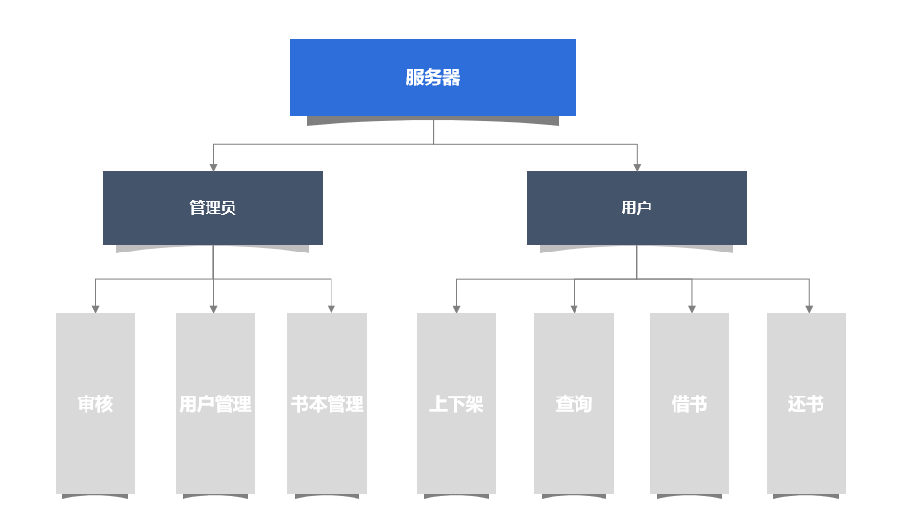

ER图：

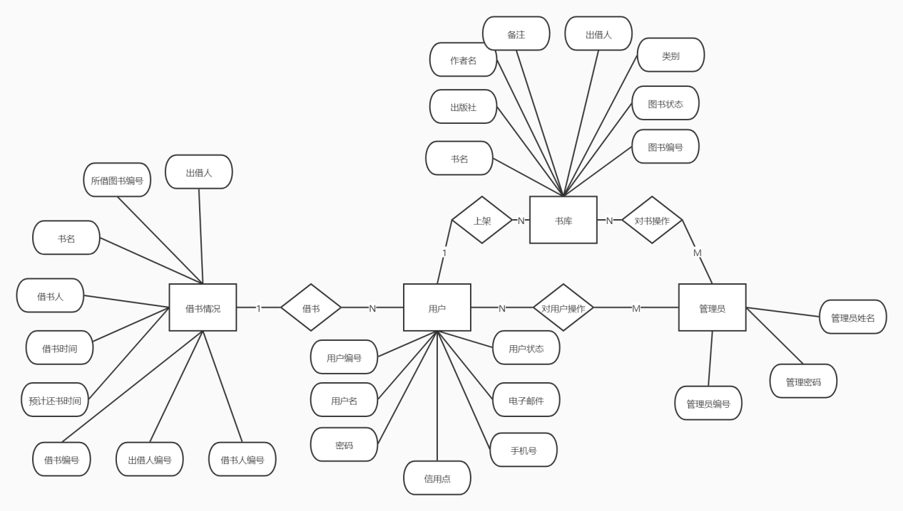

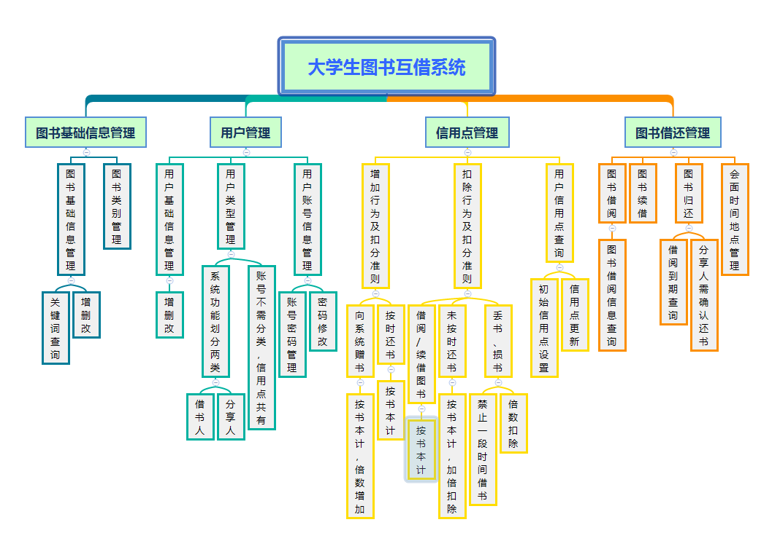

**2.4 基本设计概念及处理流程**

该部分内容目的是明确系统的数据和软件结构，便于设计具体的接口、描述各个模块的功能以及关于结构的细节。

系统的详细流程：

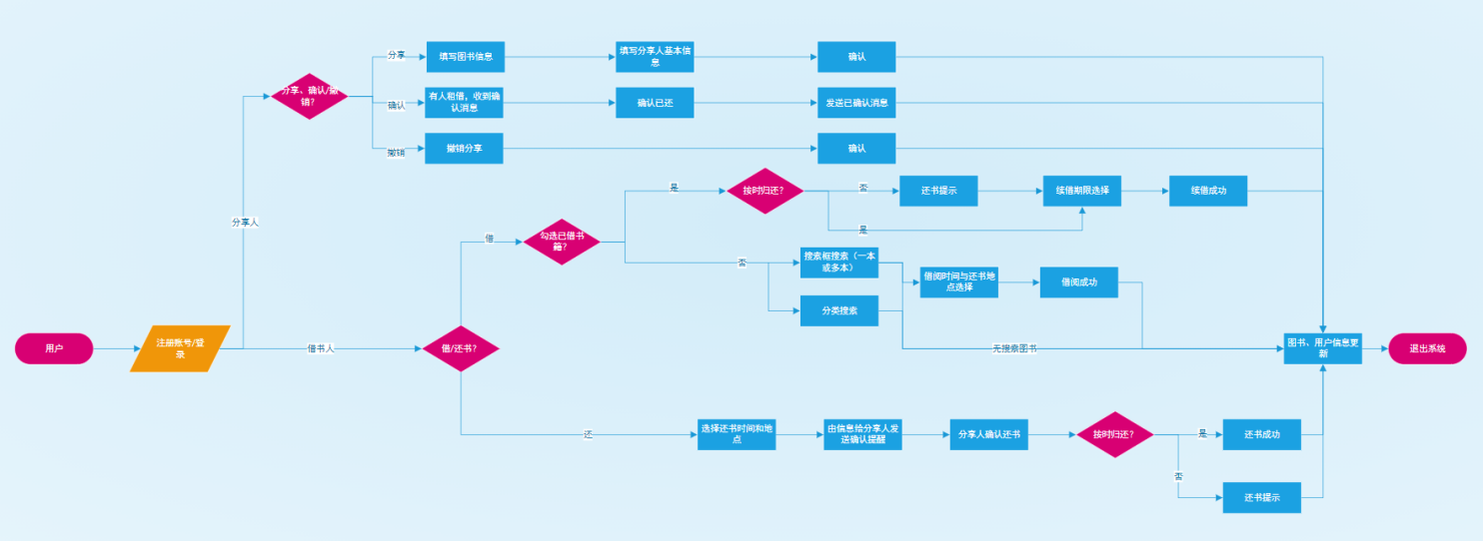

**2.5 开发环境**

**待定**

# 各模块功能描述

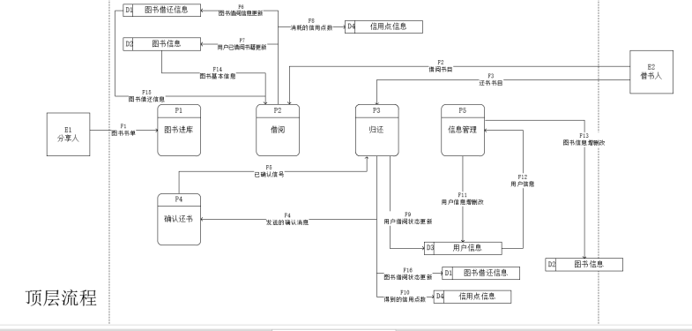

3.1 系统登录模块

3.1.1登录及注册

用户打开网页后，输入用户名和密码，即可登录系统。若没有注册过，则可进行用户信息注册。

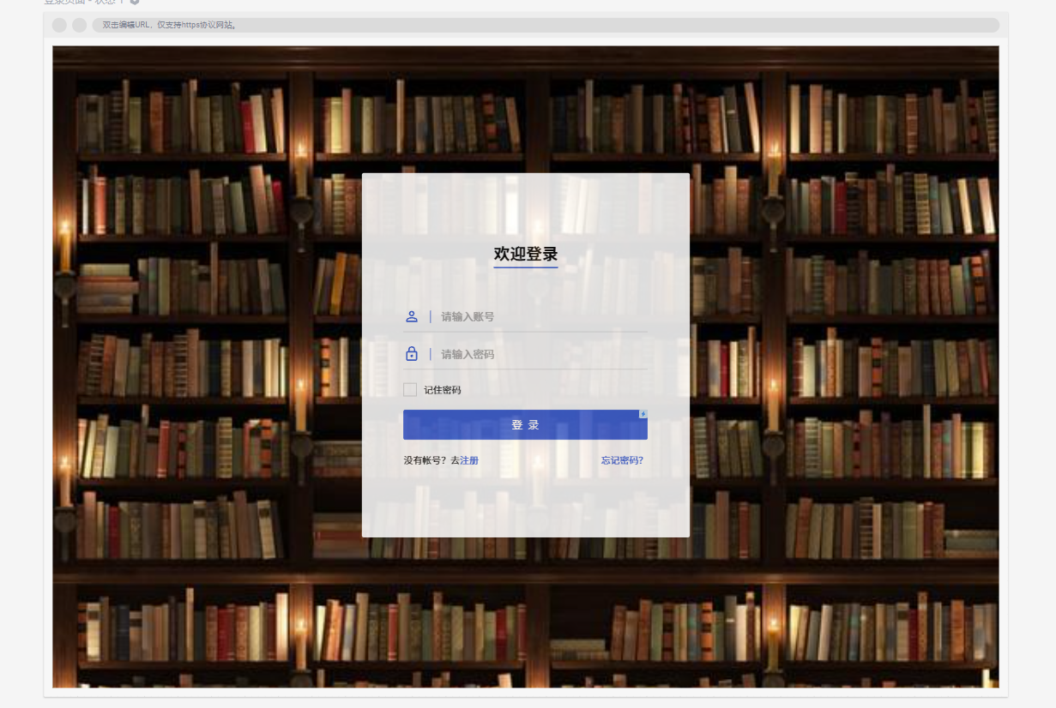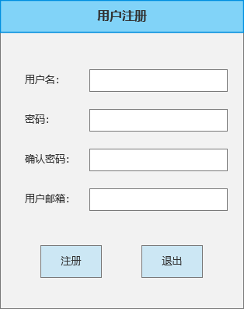

3.1.2 主界面部分

登录后跳转到相应的个人信息界面，可在此进行个人信息的发布和修改、图书信息的上传分享和删除下架、已借出/借入书籍信息管理、跳转图书查询等功能。

3.2信息查询模块

用户可在此查找书籍的信息，获取想要或是感兴趣书籍的借阅情况。

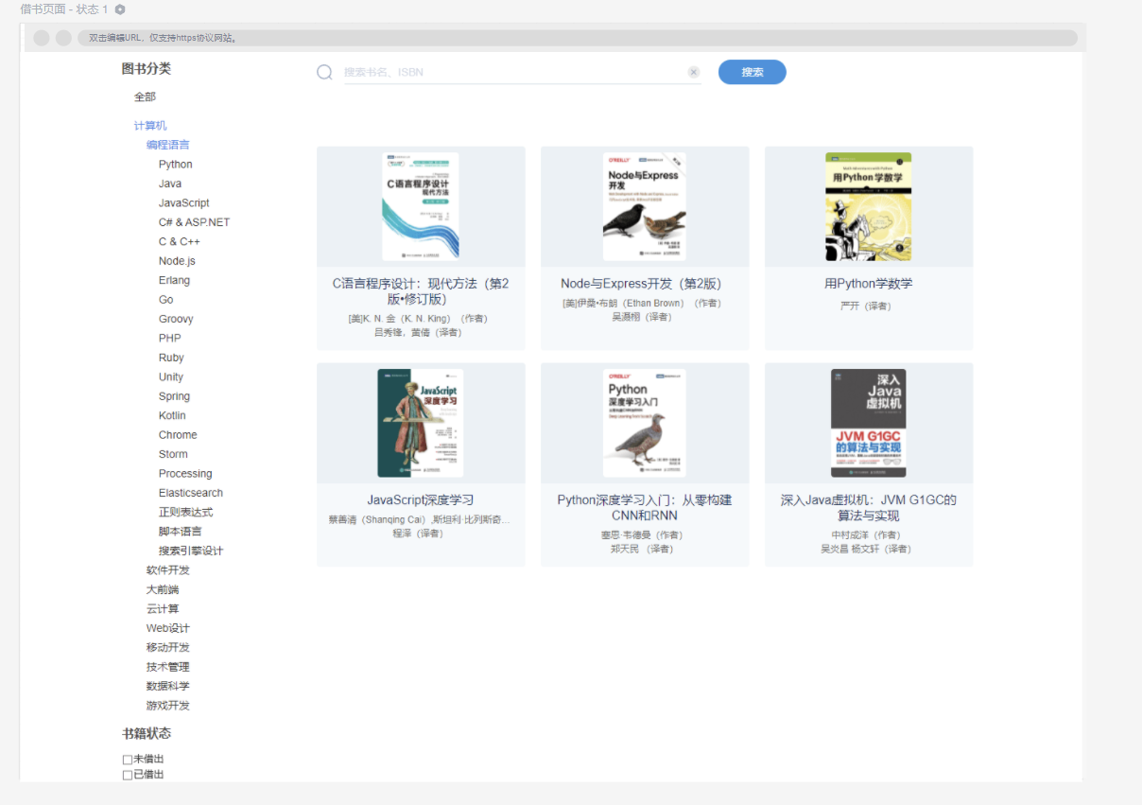

3.3 用户信息管理模块

用户及管理员可在此模块中进行用户信息的发布及管理。

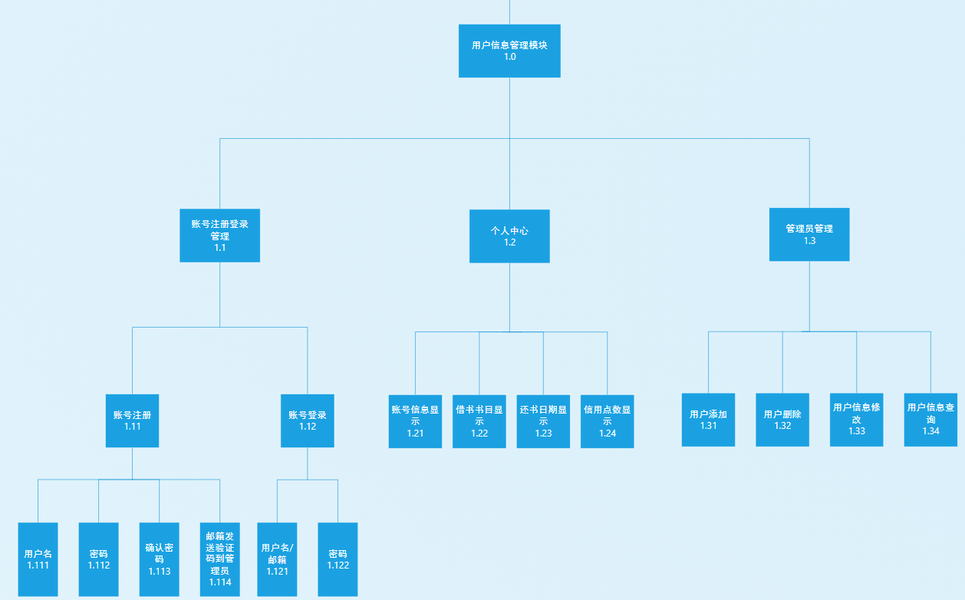

3.4 图书信息管理模块

用户可在此上传发布及下架删除图书信息，管理员可在此模块中审核或是强制下架某些图书信息。

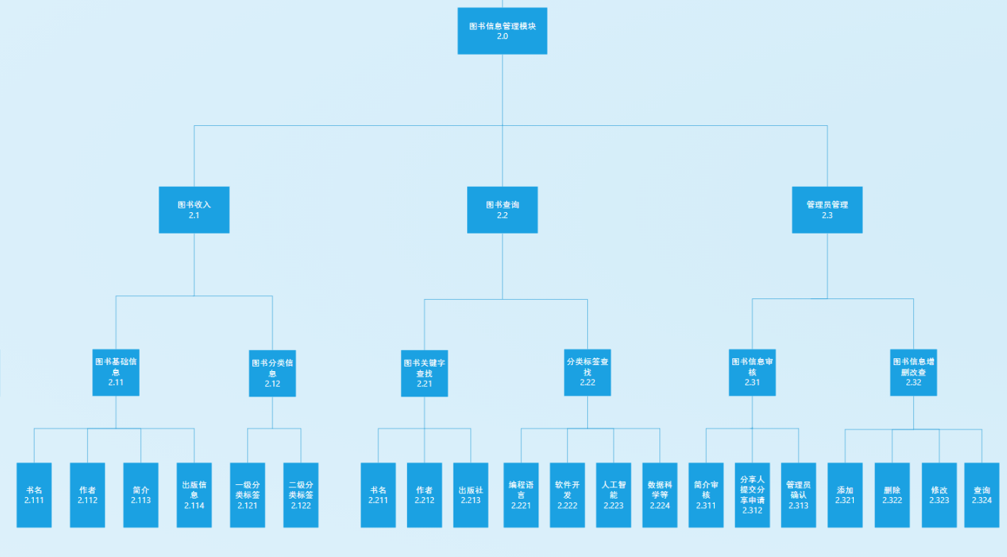

3.5 图书借还信息管理模块

用户在此模块中与其他用户联系、交换信息，并完成图书的借还。借还信息会上传至服务器，便于信用点的统计以及管理员的管理。

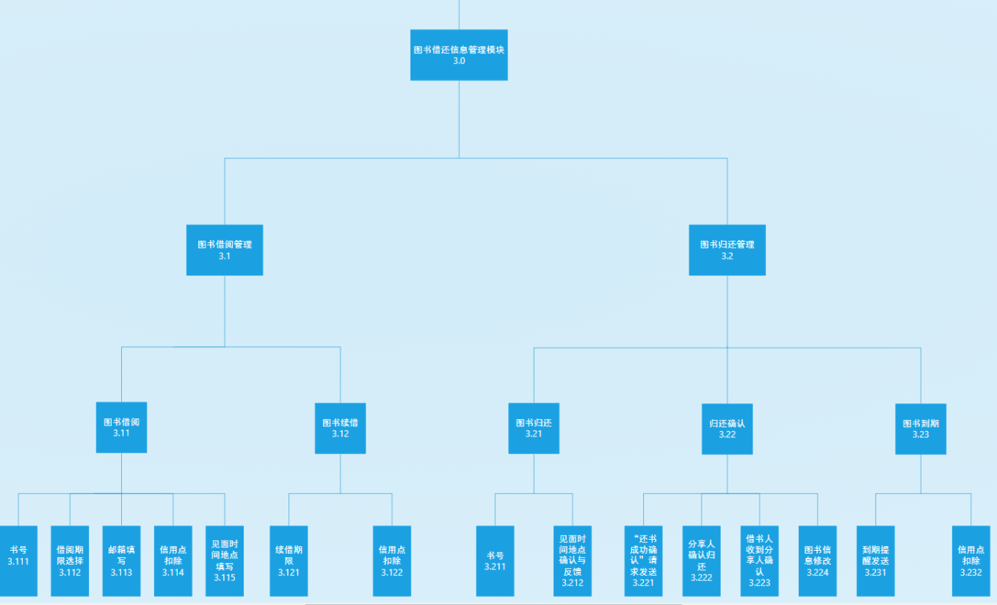

3.6信用点管理模块

用户根据个人的借还信用情况，由系统自动分析并上传数据，进行信用点的计算和分配。管理员可根据用户投诉、安全问题及其他情况对此进行管理。

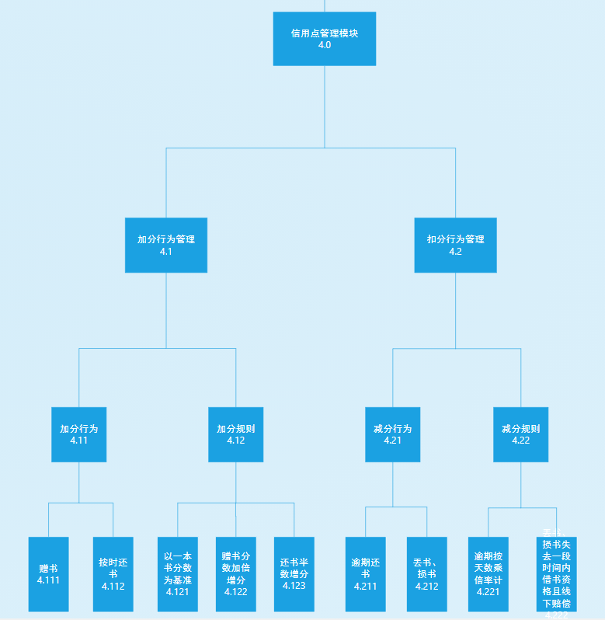

3.7 邮箱模块

由于成本限制，本系统主要使用邮箱进行用户间以及用户和管理员间的交流。此模块对邮箱的使用和角色进行了描述和定义。

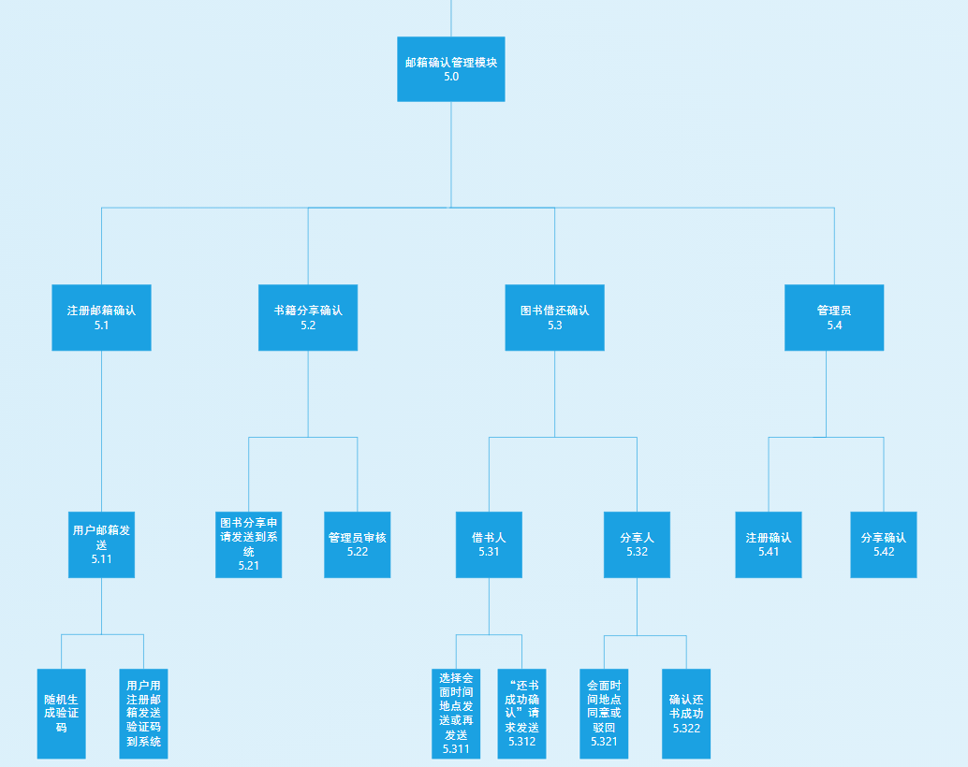

# 附录

**4.1词汇表**

该表列出了本文件中用到的专业术语的定义，以及有关缩写的定义。为了便于非软件专业或者非计算机专业人士也能够在一定的范围内，读懂软件系统设计报告，尽可能使用了非软件专业或者非计算机专业的术语进行描述。所以这里所指的专业术语，是指业务层面上的专业术语，而不是软件专业或者计算机专业的术语。

|  |  |
| --- | --- |
| 术语 | 解 释 |
| SRS | Software Requirements Specification，软件需求说明书 |
| FR | Functional Requirements，功能性需求 |
| PR | Performance Requirements，性能需求 |
| UI | User Interface，用户界面 |

**4.2 待定**